Антенная решетка Ka-диапазона с секторной ДН на основе интегрированного волновода
Е. А. Серафимова, С. С. Чуркин, С. А. Шабалин,
А. В. Можаровский, А. А. Дудникова, Е. Л. Варенцов
ООО РадиоГигабит
se.shabalin@yadro.com

Аннотация. В настоящей статье представлены результаты разработки антенны бегущей волны Ка-диапазона линейной поляризации с секторной диаграммой направленности (ДН). Антенна представляет собой волноводно-щелевую антенную решетку, выполненную на основе интегрированного в подложку волновода (Substrate Integrated Waveguide, SIW). Ширина ДН в азимутальной плоскости составляет более 90⁰, коэффициент усиления (КУ) 13 дБи, полоса рабочих частот 27.54-28.08 ГГц (2%). Предложена методика проектирования антенны бегущей волны, состоящая в разработке набора уникальных щелевых секций. Разработана новая конфигурация специальных реактивных штырей (металлизированных переходных отверстий), которые выполняют функцию согласования по входу каждой секции. Посредством энергетического метода расчета ВЩР определены значения нормированных сопротивлений щелей и, как следствие, коэффициентов их передачи для реализации равномерного амплитудного распределения по элементам антенны. Электродинамическое моделирование и выполненное экспериментальное исследование разработанной антенны показали высокую степень корреляции полученных результатов.
Ключевые слова: интегрированный волновод; щелевая антенная решетка; антенна бегущей волны; секторная диаграмма направленности

Введение
На протяжении многих десятилетий волноводно-щелевые решетки (ВЩР) находят широкое применение в СВЧ технике [1–2]. Данная тенденция обусловливается малым уровнем потерь в подобных системах, высоким уровнем коэффициента усиления (КУ) и относительно низким профилем конструкции. Кроме того, ВЩР достаточно просто может быть интегрирована в общую структуру СВЧ устройств различного назначения. Однако, при переходе к работе в миллиметровом диапазоне длин волн все значительнее начинает сказываться эффект шероховатости поверхности волновода. Кроме того, становятся значительными потери на различных переходах между структурными элементами волноводного тракта, в связи с чем, осуществляют интеграцию антенны в блок приемопередатчика. Подобное решение зачастую реализуется в микрополосковом исполнении. Однако, в миллиметровом диапазоне длин волн линии на базе микрополосковой технологии также обладают существенными потерями. Кроме того, при этом, имеет место проблема точности и качества изготовления патчей и других структурных элементов излучающей системы. В тоже время, технология интегрированного в подложку волновода (SIW) позволяет обеспечить достаточную простоту производства готового изделия, снизить его стоимость и минимизировать потери при распространении волны. Подобное решение является весьма популярным при работе в миллиметровом диапазоне длин волн. В работах [3–6] рассмотрены вопросы разработки антенн линейной поляризации на базе SIW, в которых используются как резонансные структуры [3–4], так и антенны бегущей волны [5–6].
В представленной статье рассмотрен способ и процесс построения ВЩР с линейной поляризацией на основе интегрированного в подложку волновода в Ка-диапазоне с шириной ДН более 90֯, КУ около 13 дБи, уровнем кросс поляризационного излучения ниже минус 25 дБ и уровнем боковых лепестков (УБЛ) минус 12 дБ.

Проектирование антенной решетки
Антенная решетка представляет собой антенну бегущей волны, структурными элементами которой является набор последовательно соединенных щелевых секций, обеспечивающих заданные амплитудным распределением значения излучаемой мощности и низкий уровень отражений по входу. Ниже представлены основные особенности процесса построения антенны и приведены соответствующие результаты моделирования. В качестве материала подложки использован RO3003 (Rogers) толщиной h=0.254 мм с относительной диэлектрической проницаемостью ε=3.0 и тангенсом угла потерь δ=0.003.

Структура щелевых секций антенны
Базовым элементом рассматриваемой антенной решетки является щелевая секция, структура которой представлена на рис. 1.
Все значения размеров изображенной секции рассчитаны в соответствии с условием распространения основной моды H₁₀ в интегрированном волноводе. При этом длина щели L, является варьируемым значением, которое определяет уровень излучаемой мощности данной секцией. Равно как и длина L, параметрами представленной модели являются величины сдвига относительно геометрического центра щели двух реактивных штырей (dx, dy, du). Данные штыри выполняют роль согласующих элементов, компенсируя реактивность входного сопротивления секции в сечении щели. На рис. 1б продемонстрировано распределение напряженности электрического поля в щелевой секции.

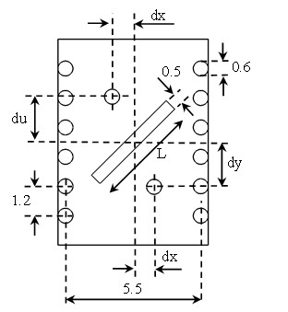 | 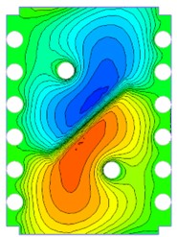
(а) | (б)
- Эскиз щелевой секции антенной решетки

Сравнение двух подходов согласования щелевой секции
Использование одного реактивного штыря также может обеспечить согласование по уровню минус 10 дБ в полосе [7]. На рис. 2 представлены результаты моделирования S-параметров для двух случаев: щелевая секция с одним штырем и двумя штырями. Для сравнения подходов к согласованию щелевой секции, производилась оптимизация конкретной секции с одним согласующим штырем, на идентичной подложке, с идентичными параметрами структуры ВЩР и шириной щели (исключение составляет длина щели и положение переходного отверстия). Длина щели в обоих случаях настроена таким образом, чтобы доля излучаемой мощности составляла 20% (S₂₁=−1 дБ). Из рис. 2 видно, что два штыря обеспечивают значительно более широкую полосу согласования, чем при использовании одного.
Подобный эффект расширения полосы оказывается наиболее существенным и полезным при организации набора таких секций в одномерную решетку, где отражения от каждой последующей секции складываются друг с другом, образуя суммарный кумулятивный коэффициент отражения последовательной решетки, обужая тем самым характеристику согласования.
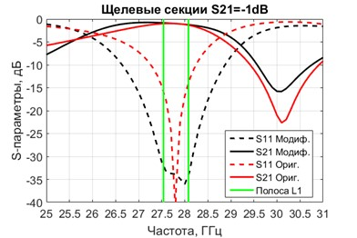
- Сравнение S-параметров щелевой секции при использовании одного и двух реактивных штырей
Стоит отметить, что поскольку описываемая антенна является ВЩР бегущей волны, построенной на основе интегрированного волновода, ее диапазонные свойства сильно ограничены. При изменении рабочей частоты происходит отклонение луча ДН от заданного направления т.е. наблюдается эффект качания луча из-за увеличения фазовой ошибки вдоль антенны. Таким образом, для точного установления факта расширения полосы необходимо построить ДН антенны при работе на граничных частотах диапазона и определить принимаемые ими значения по уровню, например, минус 3 дБ от максимума луча ДН на центральной частоте. Данное исследование проведено в последующих разделах.

Набор излучающих секций
Процесс построения антенной решетки может быть значительно упрощен при реализации щелевых секций в виде параметрических моделей. Как отмечено, параметрами таких секции являются длина щели и положение относительно нее реактивных щелей. С целью определения функциональной зависимости характеристик излучения и согласования от отмеченных параметров проведено электродинамическое моделирование щелевой секции (рис. 1) в CST Microwave Studio. Варьированием длины щели задается часть мощности, излучаемая щелью, а изменением положения штырей достигается минимум отражений в рабочей полосе. Таким образом, получены результаты моделирования набора излучающих секций и посредством аппроксимации определены основные зависимости их характеристик от параметров модели. Данные зависимости представлены на рис. 3.
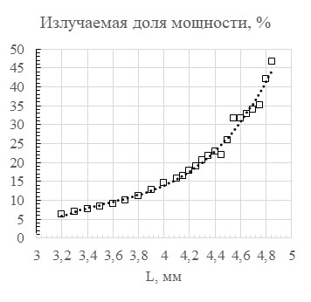
(а)
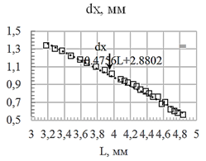
(б)
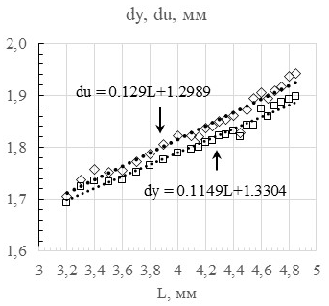
(в)
- Параметры набора щелевых секций: зависимость доли излучаемой мощности от длины щели L (а), зависимость смещения штырей относительно оси структуры в поперченой плоскости (б), зависимость смещения штырей относительно оси структуры в продольной плоскости (в)
Из рисунков видно, что увеличением длины щели L (рис. 1а) доля излучаемой секцией мощности растет по квази экспоненциальному закону. При этом оптимальные с точки зрения согласования секции параметры согласующих штырей (dx, dy, du) практически линейно зависят от L. Используя данные результаты, осуществляется сборка линейной антенной решетки, параметрами которой являются лишь длины щелей, которые формируют заданное амплитудное распределение.

Переход с питающей линии на SIW структуру
Как отмечено выше, SIW технология позволяет в значительной степени упростить процесс интеграции антенной системы в общую конструкцию устройства. В частности, например, появляется возможность размещения интегрированных антенн и приемопередающих модулей в одном слое печатной платы и подведению выходов антенн непосредственно к активным цепям, интерфейсом которых являются микрополосковые и копланарные линии. При этом возникает задача согласования интегрированного волновода и микрополосковой линии. Применение четвертьволновых трансформаторов и шлейфов [8] сильно ограничивает полосу рабочих частот. Данная задача может быть решена путем продления микрополосковой линии и внесения ее на определенную длину в структуру SIW, как показано на рис. 4.
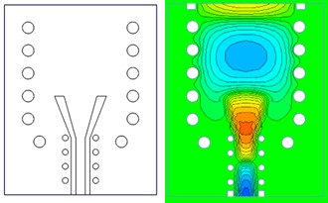
(а) (б)
- Эскиз (а) и распределение напряженности электрического поля (б) перехода с микрополосковой линии на SIW структуру
По аналогии с методикой согласования микрополоскового патча [9] рассмотренной структурой достигается согласование в относительно широкой полосе без использования дополнительных элементов в процессе согласования. Результаты моделирования перехода представлены на рис. 5. Видно, что переход вносит малые потери (0.2 дБ) в рабочей полосе частот. Расчеты показывают, что излучение с перехода мало и находится на уровне −20 дБ (1% по мощности). При этом переход компактен и занимает 2.2 мм волновода (0.24 от длины волны в подложке).
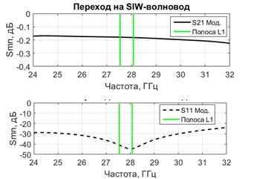
- S-параметры перехода с микрополосковой линии на SIW структуру

Структура антенной решетки
Линейная антенная решетка представляет собой последовательное соединение N=9 щелевых секций, структура которых описана выше. Данная антенна вертикально. Последовательная схема возбуждения излучающих секций, с одной стороны упрощает систему подведения питающих линий к элементам антенны, существенно снижая вносимые потери (например, по сравнению с параллельной системой подведения), а с другой стороны, приводит к, упомянутому ранее, эффекту качания луча в продольной плоскости ВЩР, при работе в полосе частот.
Модель антенной решетки представлена на рисунке 6. Параметрами данной модели являются длины 9 щелей, которые определяют положение согласующих стержней в соответствии с полученными зависимостями (рис. 3). Длины щелей определяются исходя из заданного амплитудного распределения энергетическим методом расчета [1]. Для выполнения данного расчета антенная решетка представляется эквивалентной схемой, изображенной на рис. 7. На рис. 7 R_{щ} обозначает полное сопротивление излучающей щели и может быть определено в виде [10]
R_{щ} / R₀ =(1+S₁₁-S₂₁)/(1-S₁₁), | (1)
где R₀ волновое сопротивление линии передачи, S-параметры определяются из модели двухпортовой щелевой секции.
Задаваясь требуемым амплитудным распределением А=[А₁, А₂,…, А₉] производится моделирование первой (относительно питающей линии) щелевой секции с малой длиной щели (3 мм) и определяется значение модуля коэффициента передачи S₂₁. При условии принятия всей входной мощности равной 1, мощность излучения первой секции P_{из1} определяется [11]
P_{из1} =1-|S₁₁|²_{сек1}-|S₂₁|²_{сек1} | (2)
Мощность |S₂₁|²_{сек1}=P_{вых1} является входной для второй секции. Таким образом, выходная мощность излучения данной секции P_{из2} запишется в виде
P_{из2} = |S₂₁|²_{сек1}-|S₂₁|²_{сек2} | (3)
В выражении (3) уровень отражения сигнала (S₁₁) полагается пренебрежительно малым ввиду использования двух согласующих реактивных штырей в каждой щелевой секции и не учитывается при расчетах.
При этом, отношение мощностей P_{из2}/P_{из1} должно соответствовать отношению квадратов заданных амплитудных коэффициентов P₁=А₂²/А₁² двух рассматриваемых секций. Таким образом, коэффициент передачи второй секции может быть представлен
|S₂₁|²_{сек2}= |S₂₁|²_{сек1}- P₁∙(1-|S₂₁|²_{сек1}) | (4)
В целом, для произвольного количества щелевых секций в АР выражение (4) имеет вид
|S₂₁|²_{сек(i)}= |S₂₁|²_{сек(i-1)}- P_{(i-1)}∙(1-|S₂₁|²_{сек(i-1)}), | (5)
где P_{(i-1)} = А_{(i)}²/А_{(i-1)}², i=2,…,N.
Путем вычисления значения модуля коэффициента передачи для каждой секции в соответствии с выражением (5) и используя зависимость, изображенную на рис. 3а, определяются длины щелей, которые заносятся как параметры в модель антенной решетки (рис. 6).
Результаты моделирования линейной антенной решетки с равномерным амплитудным распределением представлены на рис. 8.
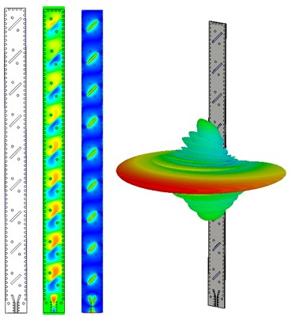
(а) | (б) | (в) | (г)
- Эскиз одномерной ВЩР (а), распределение напряженности электрического поля: внутри интегрированного волновода (б) и на верхнем слое (в), а также трехмерное представление ДН антенны с равномерным амплитудным распределением (г)
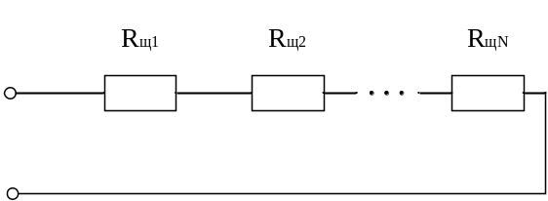
- Эквивалентная схема линеной антенной решетки
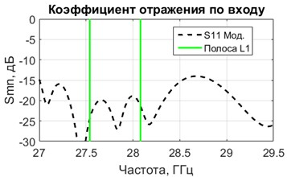
(а)
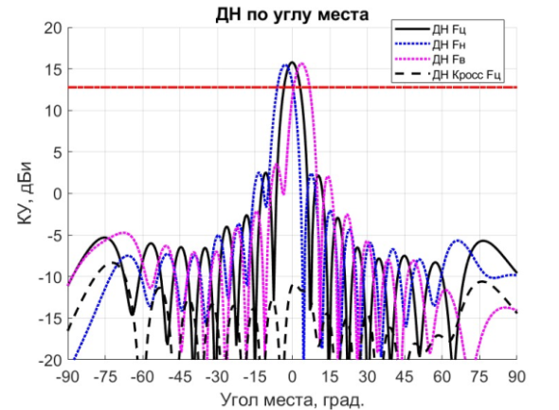
(б)
- Зависимость коэффициента отражения по входу антенной решетки (а), ДН антенной решетки в угломестной плоскости (б)
За счет обеспечения более широкой полосы согласования щелевой секции двумя штырями (в сравнении с секцией с одним штырем) кумулятивный уровень отражения решетки из 9 элементов составляет около −20 дБ в рабочей полосе частот (учитывая переход с микрополосковой линии на SIW структуру).
КУ одномерной антенной решетки равен 15 дБи, а относительный уровень кроссовой компоненты излучения составляет −25…−30 дБ. При этом, качание луча в угломестной плоскости составляет ±3°…±3.5°. Причина данного эффекта состоит в изменении фазового распределения по элементам антенны, что продемонстрировано на рис. 9 (координата X=0 соответствует положению задающего порта). При этом видно, что значения ДН, построенные при граничных частотах диапазона имеют уровень выше 3 дБ (красная линия на рис. 8б) относительно максимума луча на центральной частоте, что в совокупности с полученной характеристикой согласования говорит об обеспечении заданной рабочей полосы в рамках электродинамического моделирования.
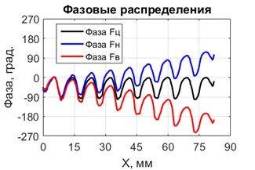
- Фазовые распределения вдоль антенной решетки

Экспериментальное иследование антенны
Для верификации полученных характеристик разработанной ВЩР проведено экспериментальное исследование тестового образца, представленного на рис. 10. Данная антенна выполнена в соответствии со спроектированной моделью.
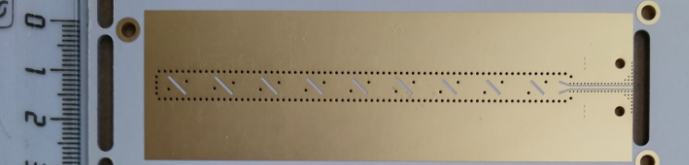
- Фото ВЩР Ka-диапазона на основе интегрированного волновода
Измерения проводились с использованием эталонной рупорной антенны и анализатора спектра Rohde & Schwarz FSV. Фото экспериментальной установки представлено на рис. 11.
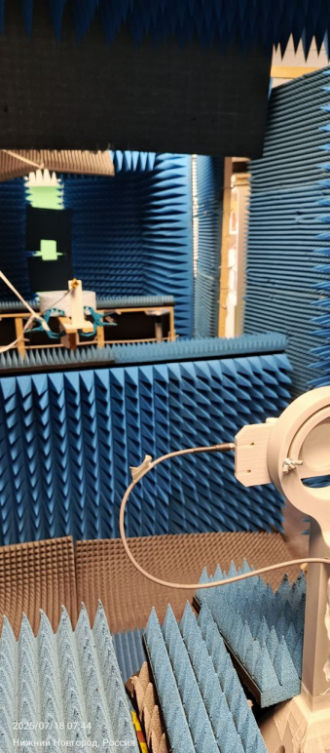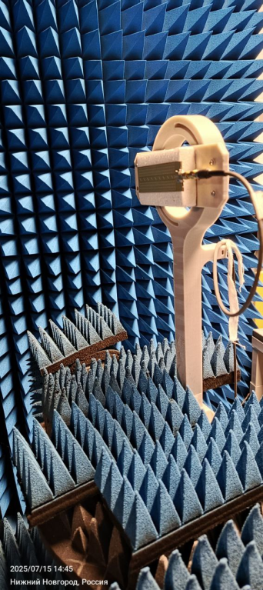
- Фото экспериментальной установки
Результаты измерений представлены на рис. 12. Коэффициент отражения определялся в полосе L1=27.54 ГГц – 28.08 ГГц. Расхождение результатов теоретического расчета и эксперимента обуславливается техническими ограничениями и точностью изготовления структурных элементов антенны.
В азимутальной плоскости боковое излучение в области углов за пределами ±60° по результатам измерений несколько ниже результата моделирования, т. е. сектор антенны чуть уже расчетного. Подобный эффект может быть связан с отличием э/м модели с реальной тестовой установкой, в которой тестовая плата выполнена несколько шире самой антенны. При этом, КУ на центральной рабочей частоте составляет 13 дБи, УБЛ минус 12 дБ, ширина луча в угломестной плоскости 6.5⁰, а уровень кроссовой компоненты поля минус 25 дБ. Различие между КУ характеристик направленности, полученных в результате моделирования (рис. 8 и 12), обусловлено тем фактом, что на рис. 12 учтены потери на разъеме и переходе с питающей линии на SIW структуру (рис. 4) и проведена процедура калибровки. Полученные данные эксперимента сведены в табл. 1.
- Результаты экспериментального исследования разработанной ВЩР
КУ на F_{ц} | Уровень кроссовой компоненты | УБЛ F_{ц} | Ширина луча ДН в угломестной плоскости на F_{ц}
13 дБи | -25 дБ | -12 дБ | 6.5⁰

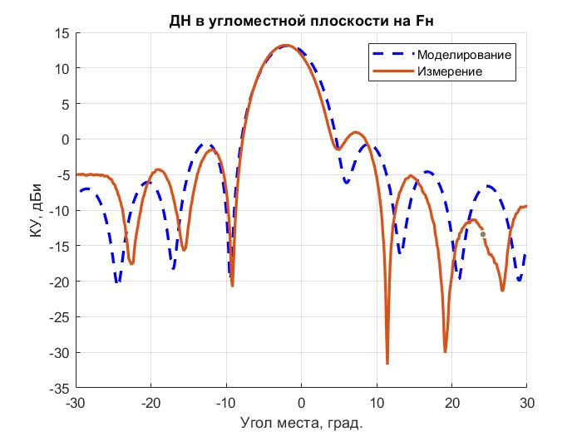
(а)
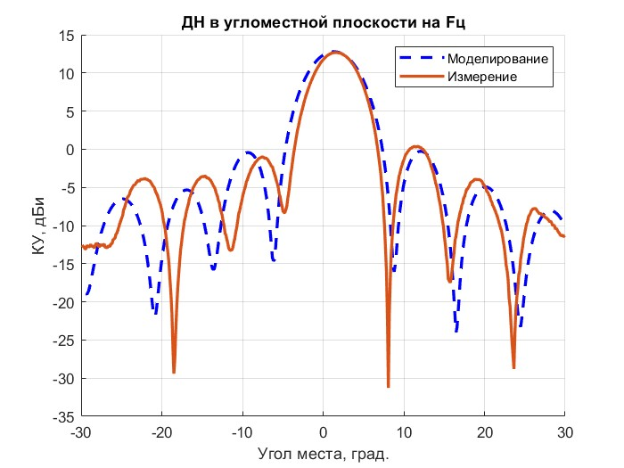
(б)
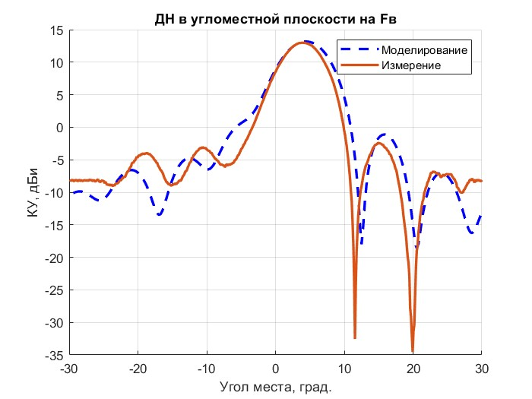
(в)
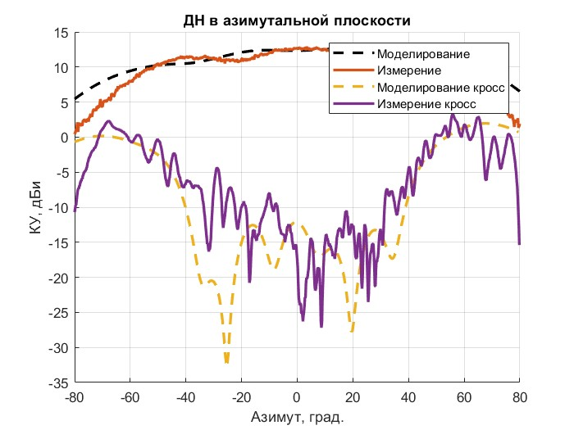
(г)
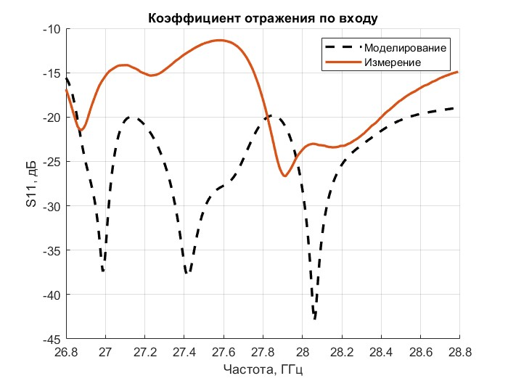
(д)
- Результаты измерений и моделирования ДН секторной ВЩР на основе интегрированного волновода в азимутальной и угломестной плоскостях (а-г) и коэффициент отражения по входу антенны (д)

Заключение
В статье представлены основные этапы и результаты разработки ВЩР на основе интегрированного волновода. Данная технология позволяет в значительной степени упростить процедуру интеграции антенны с приемопередающими модулями в миллиметровом диапазоне, повысить технологичность и снизить стоимость производства готового устройства. Структурными элементами антенны являются щелевые секции, которые представлены в виде параметрических моделей. Предложена новая конфигурация реактивных штырей, расположенных симметрично относительно излучающей щели, что позволяет увеличить полосу согласования данных секций в 2.5 раза (в сравнении со структурой с одним штырем) и обеспечить низкий уровень коэффициента отражения на входе линейной антенной решетки. Проведено электродинамическое моделирование и выполнено экспериментальное исследование спроектированной ВЩР. Разработанная антенна Ка-диапазона имеет секторную ДН шириной более 90֯ в азимутальной плоскости с КУ 13 дБ и может быть использована, например, в системах фиксированного доступа и в базовых станциях мобильной связи пятого поколения (5G).

Список литературы
- Антенны и устройства СВЧ. Учебное пособие для вузов. Д.И. Воскресенский, Р.А. Грановская, Н.С. Давыдова и др./ Под редакцией Д.И. Воскресенского. М.: Радио и связь, 1981. 432 с.
- Антенны. Г.Т. Марков, Д.М. Сазонов. Изд. 2-е, перераб. и доп. М., «Энергия» 1975. 528 с.
- Z. Chen, W. Hong, Z. Kuai, H. Tang, and J. Chen, “45 linearly polarized resonant slot array antenna based on substrate integrated waveguide,” in Proc. Asia–Pacific Microw. Conf., Dec. 2007, pp. 1551–1555.
- D. Kim, W. Chung, C. Park, S. Lee, and S. Nam, “Design of a 45 -inclined SIW resonant series slot array antenna for Ka band,” IEEE Antennas Wireless Propag. Lett., vol. 10, pp. 318–321, 2011.
- M. Bozzi, M. Pasian, L. Perregrini, and K. Wu, “On the losses in substrate integrated waveguides,” in Proc. 37th Eur. Microw. Conf., Munich, Germany, Oct. 8–12, 2007, pp. 384–387.
- J. Hirokawa and M. Ando, “45 linearly polarized post-wall waveguide-fed parallel-plate slot arrays,” Proc. Inst. Elect. Eng., Microw. Antennas Propag., vol. 147, no. 6, pp. 515–519, Dec. 2000.
- S. Park, Y. Okajima, J. Hirokawa, and M. Ando, “A slotted post-wall waveguide array with interdigital structure for 45 linear and dual polarization,” IEEE Trans. Antennas Propag., vol. 53, no. 9, pp. 2865–2871, Sep. 2005.
- David. M. Pozar, “Microwave Engineering,” 4rd ed., John Wiley & Sons, Inc., University of Massachusetts at Amherst, 2012.
- С.A. Balanis, “Antenna Theory,” 4rd ed., Wiley Inter science, Hoboken, New Jersey, 2016.
- D.M. Pozar, Microwave Engineering, 2nd ed. New York: Wiley, 1998, ch. 4.
- K. Sakakibara, “High-gain Millimeter-wave Planar Array Antennas with Traveling-wave Excitation,” Radar Technology, Book edited by Dr. Guy Kouemou, pp.410, December 2009.

